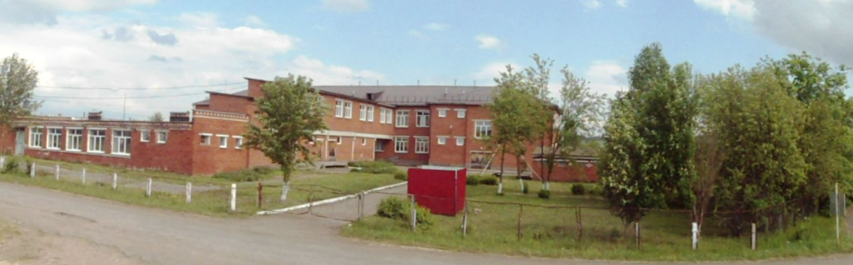

д.Озёрки
2018год

Ярмарка дидактических материалов (экспонатов, являющихся продуктом самостоятельного педагогического творчества).
Ярмарка педагогических идей
«Учет особенностей индивидуальных возможностей обучающихся, как фактор повышения уровня компетентности педагогов при обучении и воспитании детей с ОВЗ»
 | Заявленная тема | Ф.И.О
1 | Игра как коррекционный метод развития познавательной деятельности обучающихся с умеренной и тяжелой умственной отсталостью | Учитель обучения на дому Моховикова Надежда Викторовна
2 | СИПР (вариант 2) | Учитель обучения на дому Белова Марина Владиславовна
3 | Дидактические материалы для обучения слабовидящих обучающихся с УО. | Учитель обучения на дому Гарипова Альфира Альфертовна
4 | Дневник по формированию основных понятий повседневной жизни обучающихся с тяжелой умственной отсталостью. | Учитель обучения на дому Сорогина Ксения Анатольевна
5 | Наглядные пособия для проведения занятий арттерапии для обучающихся с тяжелой умственной отсталостью и множественными нарушениями. | Учитель обучения на дому  Нуреев Альберт Данилович
6 | Система- коррекционно- развивающих упражнений на уроках ИЗО, ручного труда для обучающихся на дому | Учитель обучения на дому  Дрокина Екатерина Сергеевна
7 | Дидактические материалы по реализации курса «Моделирование» | Воспитатель  Поляков Станислав Викторович
8 | Создание условий для безопасной практической деятельности обучающихся с умственной отсталостью на уроках сельскохозяйственного труда | Учитель С/Х труда Крылосова Надежда Геннадьевна
9 | Дидактический материал дополнительного образования на тему «Развитие пространственных представлений у обучающихся с ОВЗ» | Педагог дополнительного образования  Салтанов Александр Александрович
10 | Презентация проекта «Школьный аквариум» | Воспитатель  Поляков Станислав Викторович
11 | Презентация проекта «Радуга настроения» | Учителя: Крылосова Н.Г., Колпакова М.М.. Белова М.В.
12 | Выставка работ обучающихся | Воспитатели: Стахеев Андрей Павлович, Белослудцева Надежда Петровна,  Атнюкова Галина Юрьевна,  Поляков Станислав Юрьевич  Турышева Лира Ураловна
Ярмарка педагогических идей

Ярмарка

педагогических
идей

Что может быть честнее и благороднее, как научить других тому, что сам наилучшим образом знаешь?
Марк Фабий Квинтилиан (около 35 — около 96, древнеримский оратор)
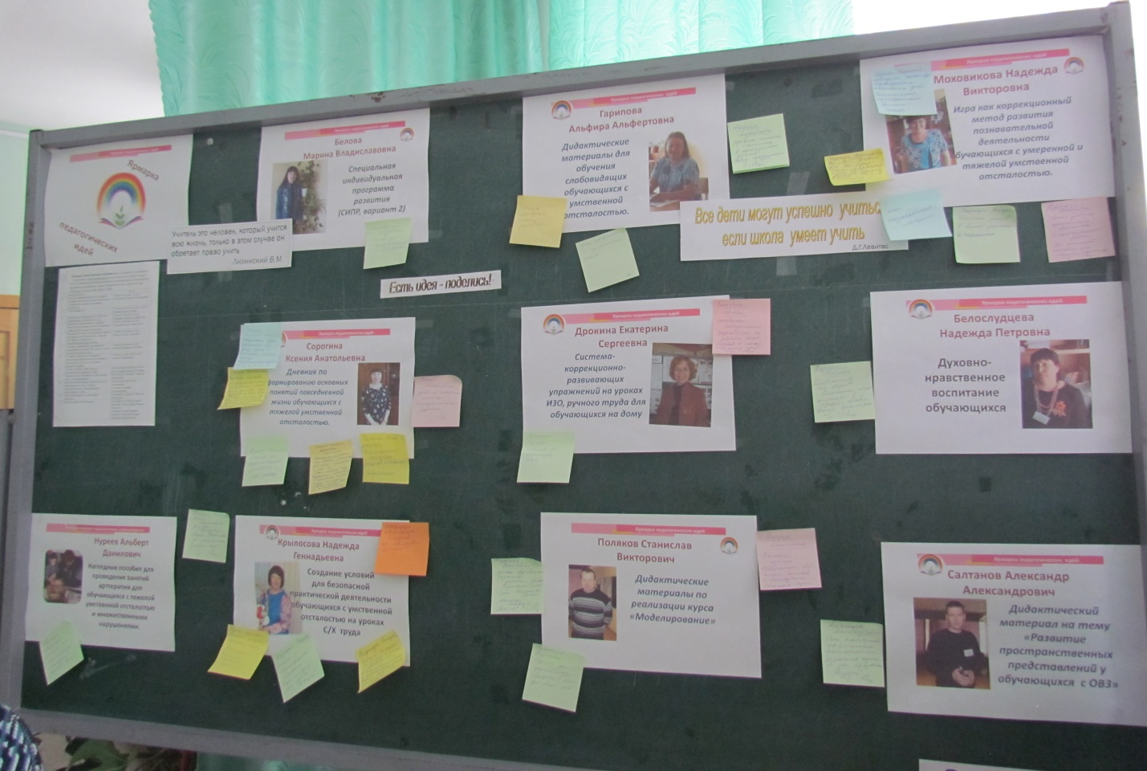

Ни для кого не секрет, что успех в педагогической деятельности возможен при условии овладения теорией и практикой, при использовании опыта коллег, в генерировании собственных идей, взятых из находок и открытий.
Ярмарка педагогических идей
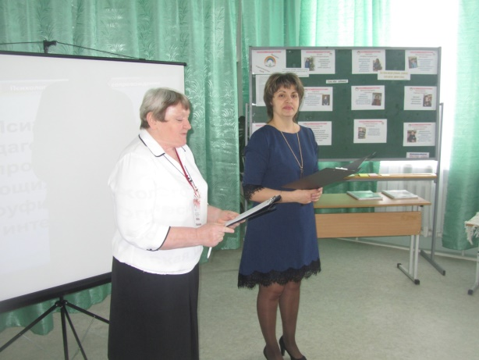
Хотелось бы верить, что участие в нашей ярмарке фестивале, даст новый виток вашей успешной педагогической деятельности при обучении и воспитании детей с ОВЗ.
Гости, гости дорогие, гости жданные, долгожданные!
Вас приветствует, да на ярмарке, весь народ честной, учительский!

Приглашаем вас поучаствовать,
в педагогическом представлении,
Стать свидетелями торга славного, прикупить товар, без сомнения!

Эх, добро, добро к нам пожаловать, хлеб и соль вы наши отведайте,
Да за нами на чудо ярмарку, в зал да выставочный проследуйте!
(девочки подносят каравай, пока гости пробуют, остальная часть поет частушки)

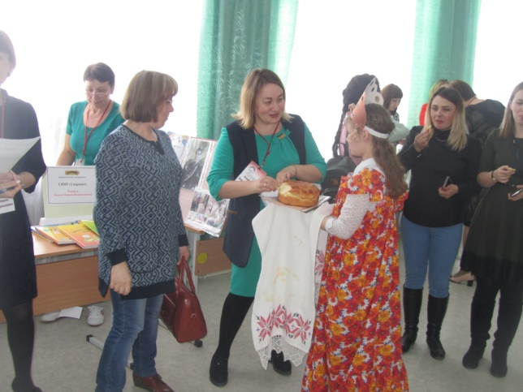

Как в нашем учреждении ярмарка проходит,
Каждый что-то для себя, здесь у нас находит,
Наш товар и ваш купец, интерес практический,
Опыт здесь мы продаем, свой педагогический!

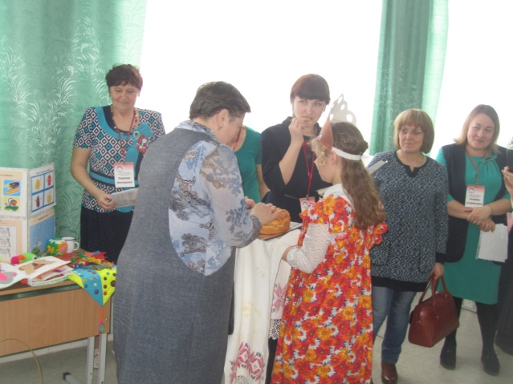

Мы приготовили для вас, да спозаранку,
Прекрасный перечень педагогических идей,
На каждом столике, как самобранке,
труд воспитателей, учителей.

Образовательные разные программы,
Калейдоскоп педагогических систем,
Индивидуальные учебные есть планы
И моделирование, игры разные
и упражненья есть.
А танцев школьных, их у нас не счесть.
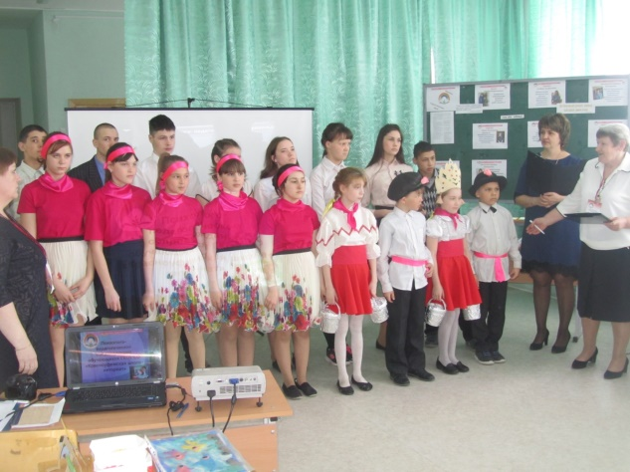
Ярмарка педагогических идей

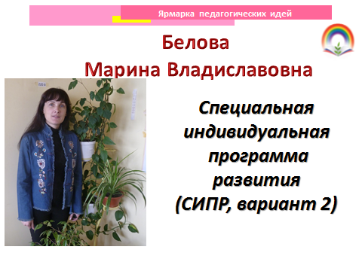

А у Беловой Марины Владиславовны
Специальная индивидуальная программа
Развития (по ФГОСу) представлена здесь
Слово скорей дадим мы ей.
А вы все отзыв о работе
Скорее напишите,
На доске листочек с отзывом
Оставить поспешите.

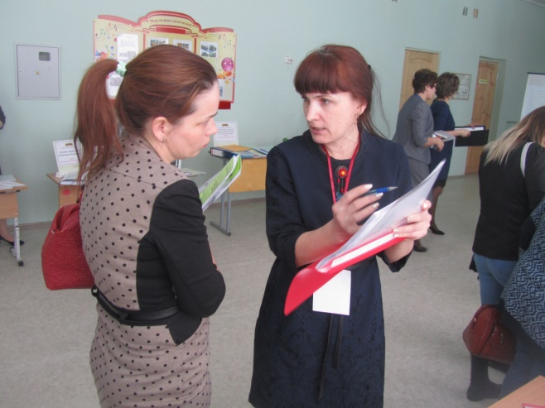

Ярмарка педагогических идей
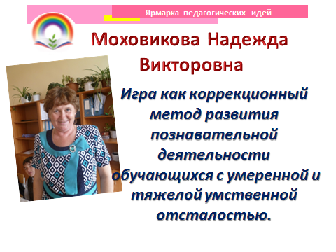

Эх, подходите, Что ж вы еще ждете?
Ни на одной из ярмарок везде,
Таких идей вы просто не найдете,
Да, не найдете, никогда, нигде!
Дидактических игр и упражнений
На развитие речи мыслительной
Для обучения на дому,
Подготовленной
Надеждой Викторовной Моховиковой.

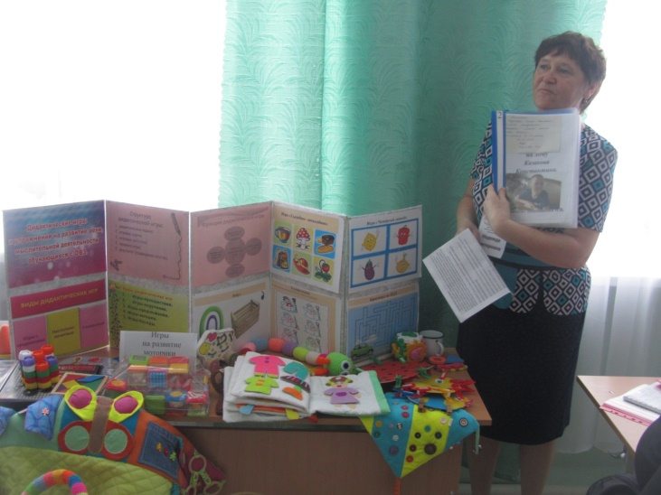
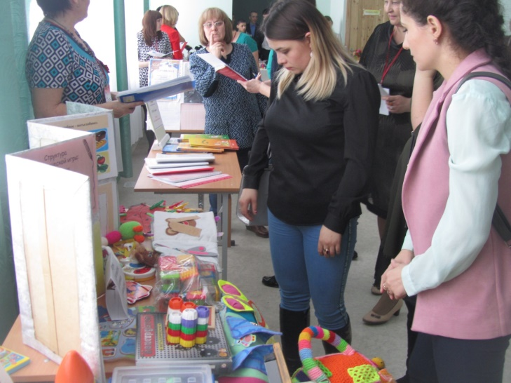

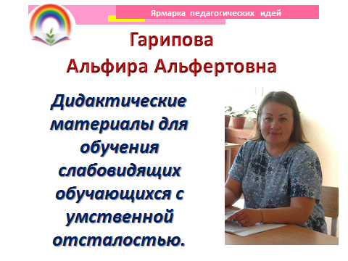

А под резными сводами науки,
Стоит прилавок, тот что невысок.
И держат женские, простые руки,
Образовательных ресурсов туесок,
Учителя обучения на дому, привезли немало,
На ярмарку идей своих продать,
Гарипова Альфира Альфертовна
Спешит быстрей вам их показать
И отзыв ей не забудьте написать.

Ярмарка педагогических идей
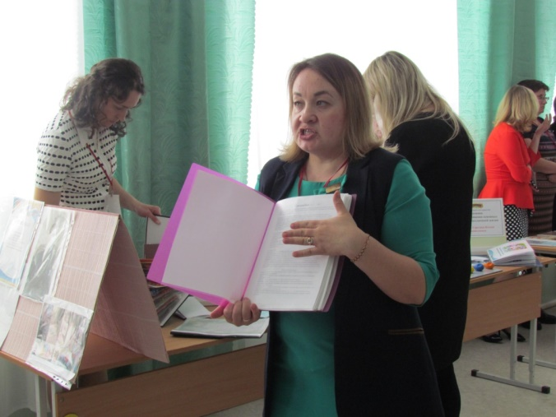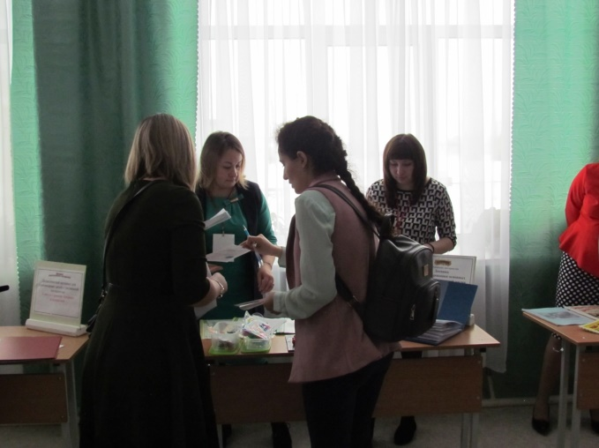
Ярмарка – веселья карусель, яркие, цветные краски,
Звонкая, идейная капель, удалые, праздничные пляски!
Танцевать – это радость и песнь,
Разгуляйся душа на просторе.
Шумовой оркестр

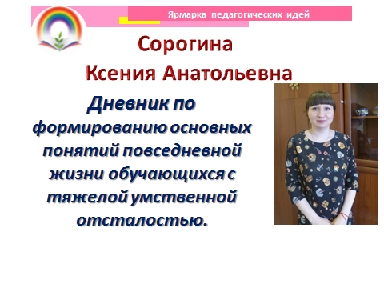
В каждой школе есть таланты,
Есть особый результат,
Вас на Ярмарку позвали
Посмотреть, кто чем богат!!
Сорогина Ксения Анатольевна
Всем рада,
Дерзает,
При работе с детьми
С множественными нарушениями в развитии,
Много методов применяет.
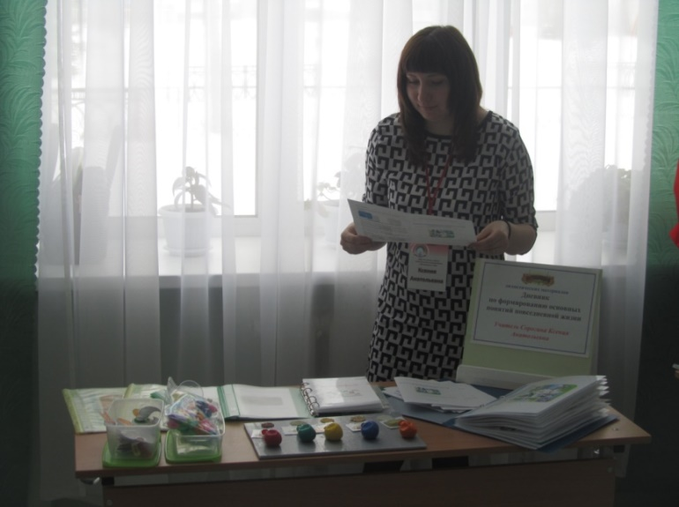

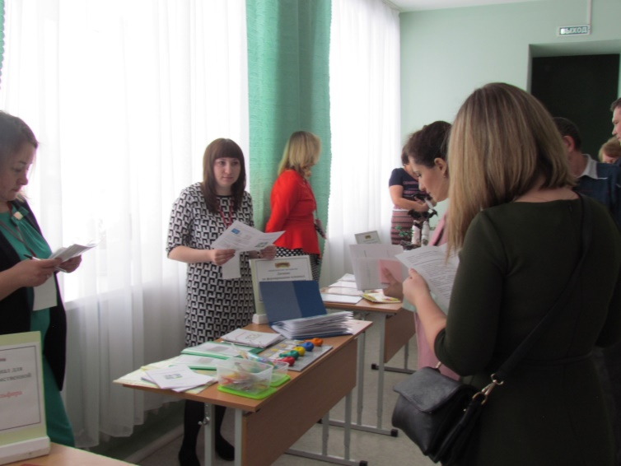

Ярмарка педагогических идей
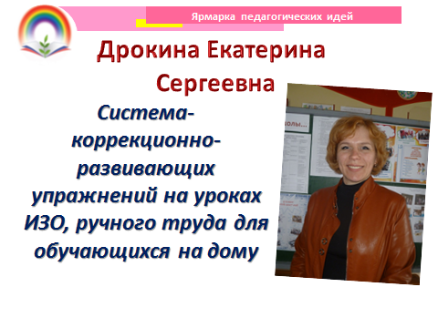
В каждой школе капитал —
Творческий потенциал!
Он на ярмарке представлен
И имеет наминал.
Екатерина Сергеевна Дрокина
Труды свои представит,
Подходите, посмотрите,
Посмотрите, обсудите,
Коль подходит — прикупите,
В свои школы привезите
И в работе примените.

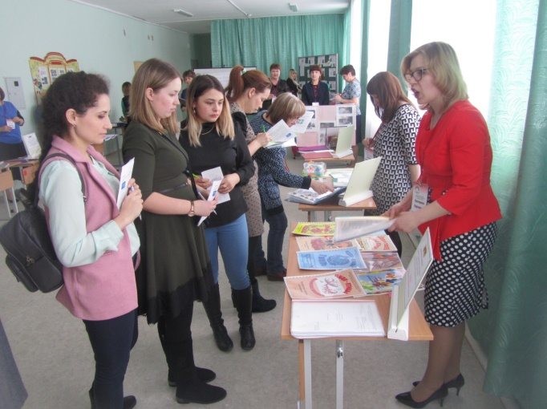
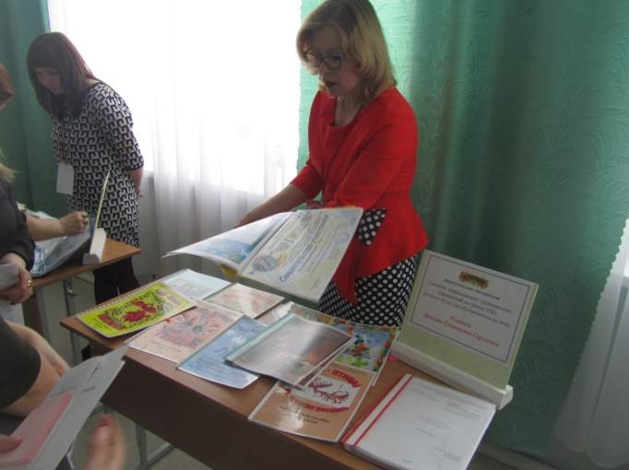

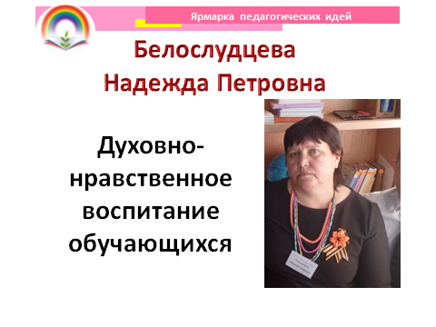
Системы духовно- нравственного воспитания
Продаёт на ваш суд плоды,
Здесь конспекты занятий,
Вы увидеть хотите воочию?
Все сценарии мероприятий, вам понравятся - это точно!
Подготовлены и представлены они воспитателем
Белослудцевой Надеждой Петровной.

Ярмарка педагогических идей

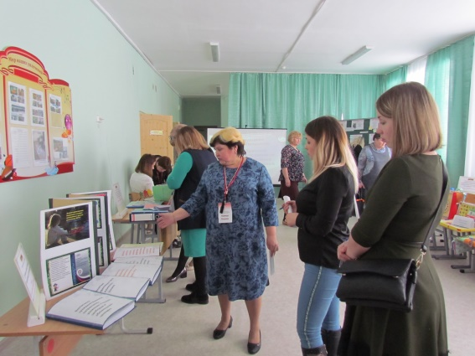
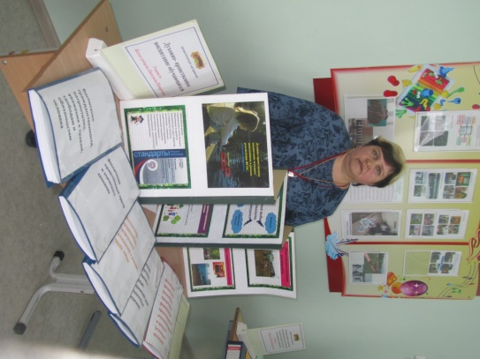

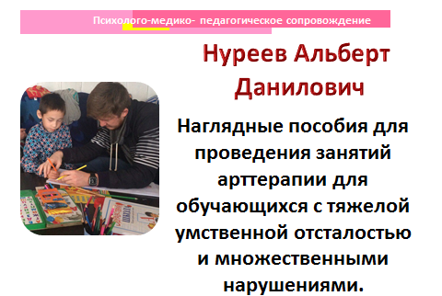

На столе у Альберта Даниловича
Материалы по арт-терапии представлены,
Сам – то он в град городе,
На учебе студенческой,
Студенческой- на дефектолога.
Посмотреть, перенять
Предлагает Вам.
Отзывы о работе
Не забудьте дать.

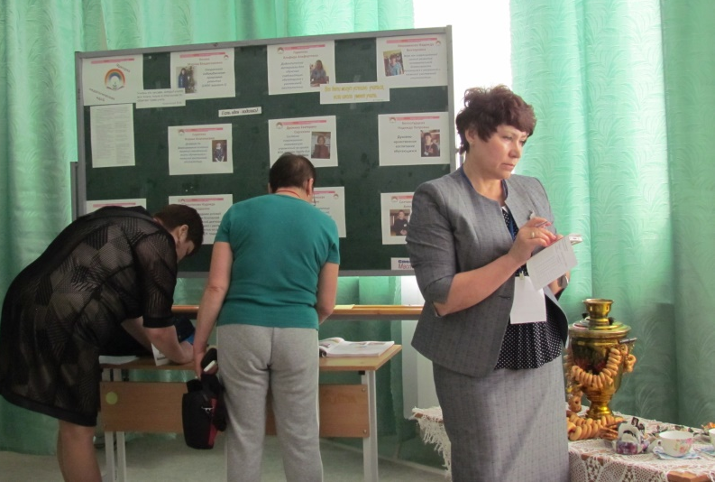
Ярмарка педагогических идей
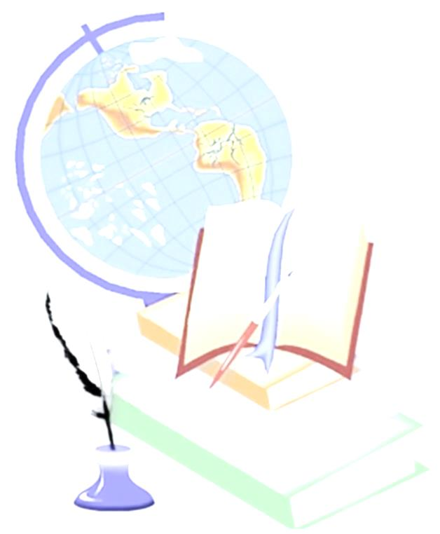
Посылка-загадка

К нам на Ярмарку посылочка пришла,
Что то сильно тяжела
От методического объединения коллег
Проверяет интеллект.

Эта посылка не проста
В ней загадки для высокого ума.
В названии форма заложена,
И форму заполнить положено!
(Кружка)
Внутри нее лежат шары,
Хотя они не для игры.
(Банка горошка)
По форме - девятиэтажка,
К нему потребуется чашка,
(Пакетик сока)
От слова "Жизнь" названье их получено,
И охранять здоровье им поручено!
(Витамины)
Он безупречен от природы,
И, говорят, продляет годы!
(Йогурт "Эрманн")
Нашел он в сказке примененье
Для берегов изготовленья!
(Кисель)
На производстве и в компании
Он облегчает понимание.
(Орбит или Дирол)
Она меняла вид и цвет,
Была нам другом много лет,
Но век компьютеров настал,
Спрос на нее поменьше стал.
(Ручка)
Подарок этот можно съесть,
В его названье доля есть.
( Чоко-пай)
Оно меняет запах, форму, цвет.
Бывает жидким, а съедобным - нет!
(Мыло)
В названии его - два слова.
В одном - три буквы от другого.
(Чупа-чупс)

2.Если у двух человек есть по одному яблоку, и они обменяются ими, то у каждого из них опять окажется по одному яблоку. Но если у двух человек есть по идее и они ими обменяются, у каждого станет по две идеи.
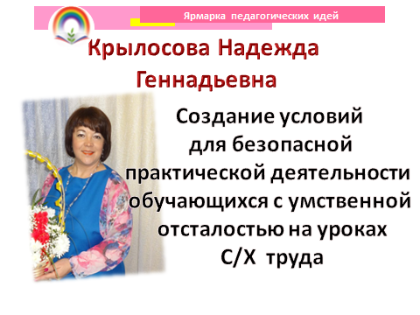
1.На столе Надежды Геннадьевны,
Что ведет сельско-хозяйственный труд
Инструкции на все случаи
Представлены тут.
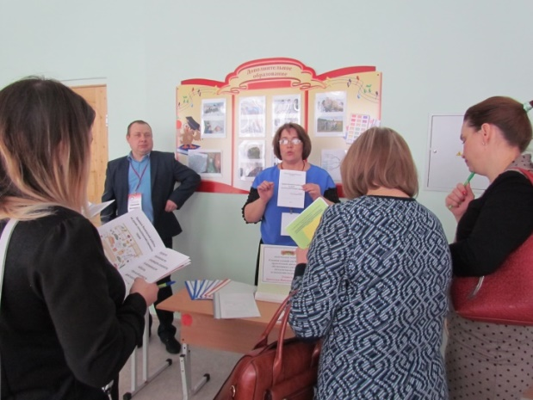

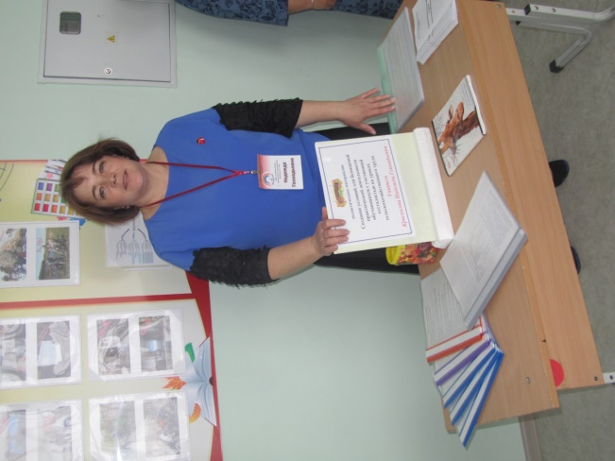
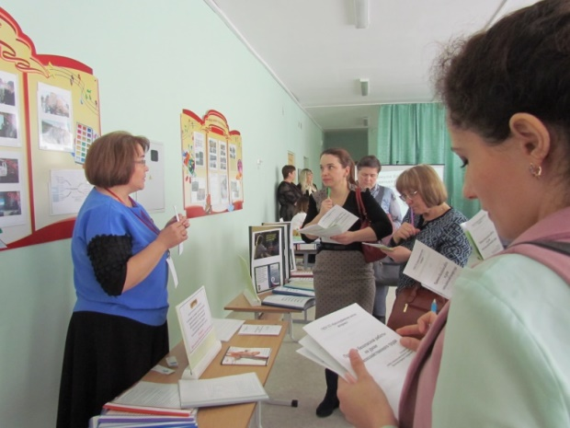
Ярмарка педагогических идей

На ярмарке, на ярмарке, идеи очень яркие,
Торговцы ждут внимания, купите что – нибудь!
Идеями воспитатели очень богаты – в них изюминок очень много,
Потому- то светла и приятна, воспитательной цели дорога.
Их товар уникален, все идеи - блестящие!
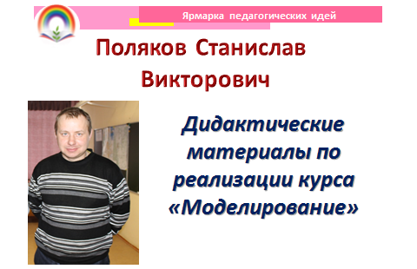
Поляков Станислав Викторович - мастер моделирования.
Его лавочка богата – в ней изюминок очень много,
Покупайте, добрые гости,
не подделка товар,
настоящий он!

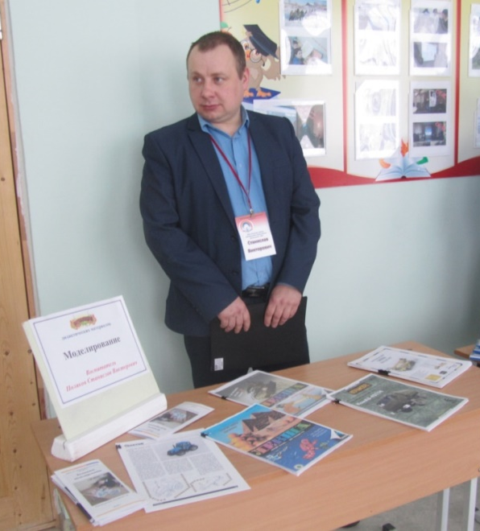

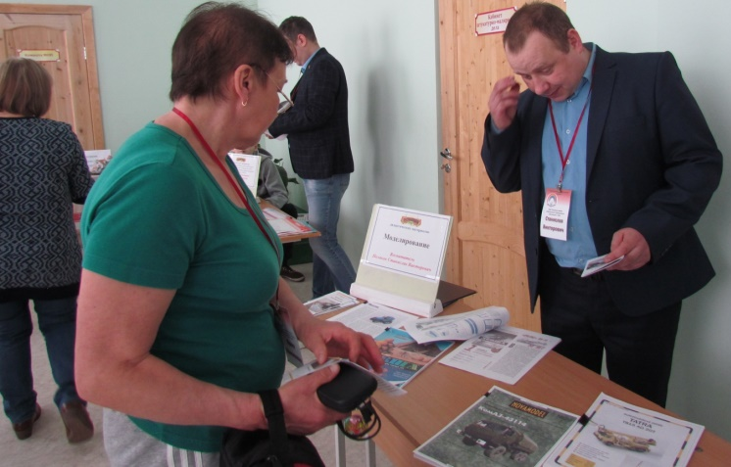

Ярмарка педагогических идей
Станислав Викторович
и про проект «Аквариум» расскажет нам.
Презентация проекта «Школьный аквариум»
Воспитатель Поляков Станислав Викторович

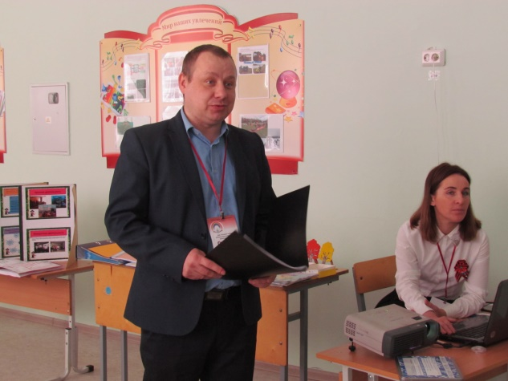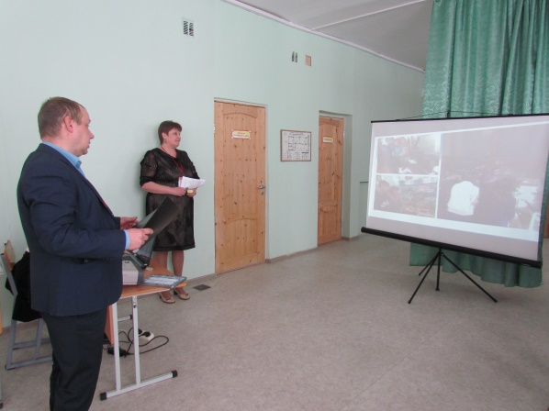

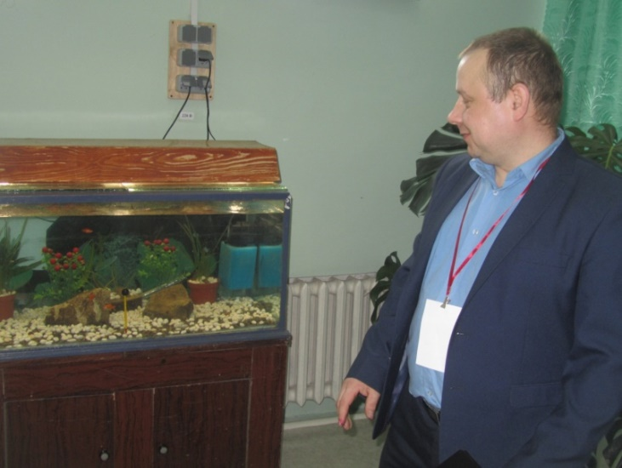

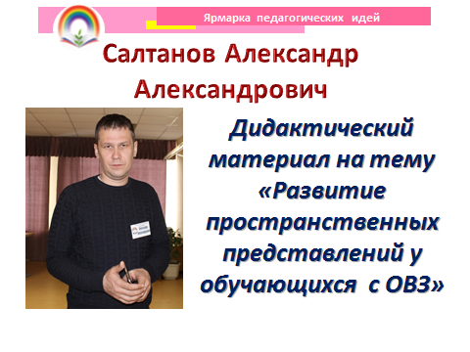
В каждой школе есть таланты,
Есть особый результат,
Вас на Ярмарку позвали
Показать, кто чем богат!!
Среди творческих людей
Много творческих идей,
В идеях Александра Александровича
Салтанова,
Педагога дополнительного образования,
В каждой — инновации,
Слушайте его презентацию!!

Ярмарка педагогических идей

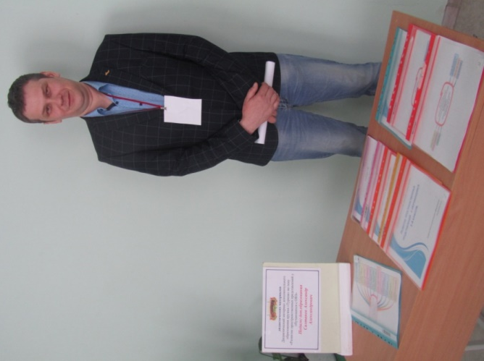

Вас ждут певцы народные,
Танцоры, музыканты,
Они представят чудные школьные таланты!
(танец)
В водовороте тех событий,
На самом тяжком рубеже,
Надейтесь, веруйте, творите
Как заповедано душе.

«По сути, хорошая идея это та, что сработала.
Поэтому никогда не скажешь, что хорошо, а что плохо, пока не попробуешь!»
Нильсон Сампаю.

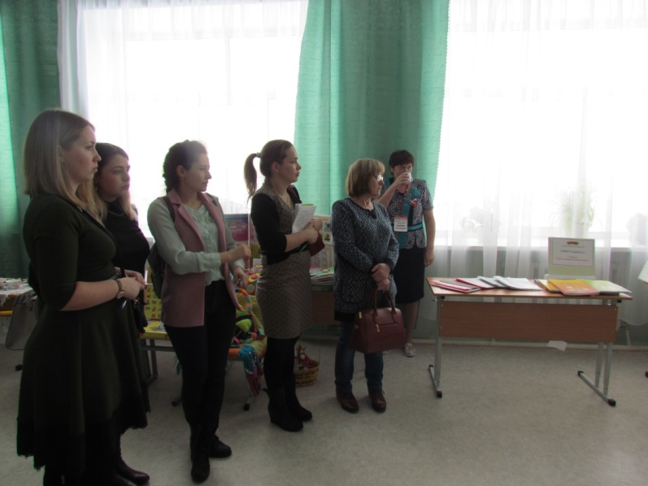

Ярмарка педагогических идей
Представление проекта «Радуга настроения».
Руководители Крылосова Н.Г., Колпакова М.М., Белова М.В.

Выставка работ обучающихся
Воспитатели: Стахеев Андрей Павлович, Белослудцева Надежда Петровна,
Атнюкова Галина Юрьевна, Поляков Станислав Юрьевич
Турышева Лира Ураловна
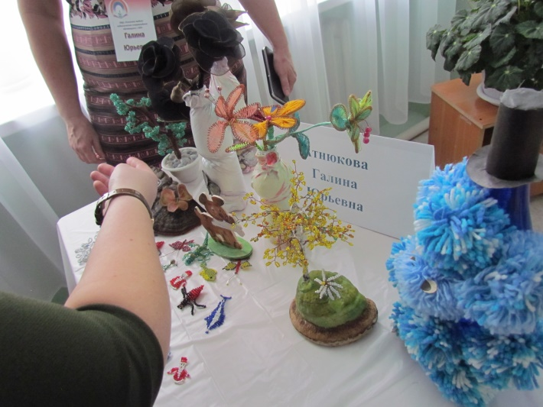
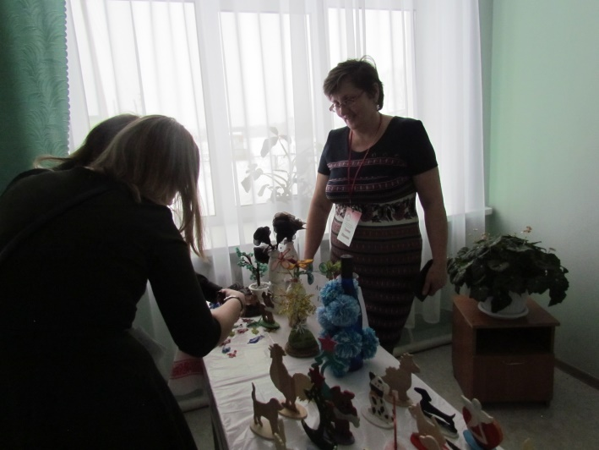

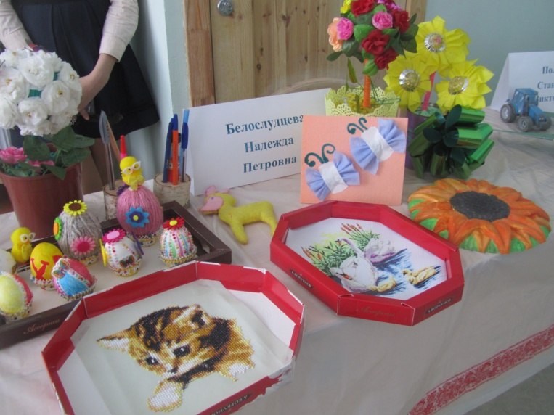
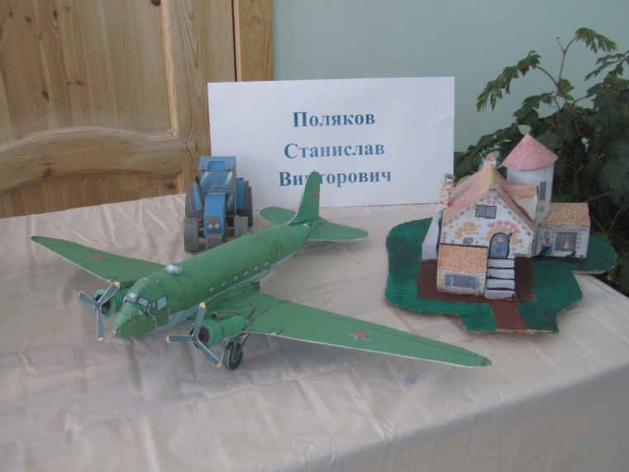
Ярмарка педагогических идей

